Перечень комплектующих для сборки фильтра
( осветлители, обезжелезиватели – все трёхцикльные )

- Корпус (баллон) из стеклопластика с верхним отверстием с резьбой 2,5 или 4,0 дюйма, для подсоединения клапана управления.
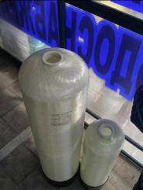
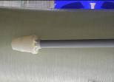
- Труба водоподъемная диаметром 1' или 1,25', с нижним щелевым дренажно-распределительным устройством (фильерой).

- клапан управления (автоматический или механический) и монтажный комплект к нему.
Клапан автоматический и монтажный комплект к нему:

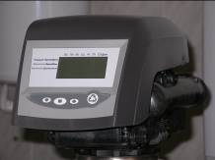
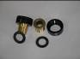

Клапан ручной:

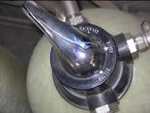

4. Фильтрующая загрузка.
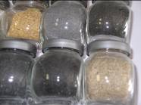
5. Поддерживающий слой (гравий) для фильтрующей загрузки.

Перечень дополнительных комплектующих для сборки
пятицикльного фильтра

- Бак для приготовления регенерационного раствора.
Марганцовочный бачок: Солевой бак:
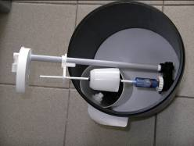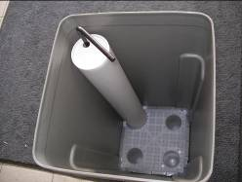

Аксессуары для солевого бака: уголки, солепровод, солезаборные клапаны:
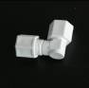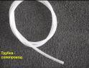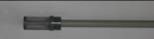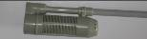

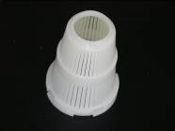
- Верхнее щелевое дренажно-распределительное устройство (фильера).

Перед покупкой комплектующих для сборки фильтра Вам необходимо определиться с размером баллона, типом управляющего клапана, типом загрузки.
Не забудьте попросить у продавца инструкцию по сборке фильтра.

Самостоятельно собрав и обвязав фильтр, Вы существенно сэкономите средства. Главное – разберитесь, как фильтр должен работать.

Афанасьев Андрей Вадимович, тел. (495) 797-15-19

